Урок русского языка в 6 классе
Тема: «Основные способы образования слов в русском языке.».
Форма урока: урок-соревнование (применение игровых технологий)
Тип урока: урок закрепления знаний с использованием ИКТ
Цель посещения: применение современных образовательных технологий на уроках; проследить, каким образом учитель формирует общеучебные умения и навыки учащихся.
Цели урока:
Обучающая: формирование навыков правописания гласных в разных морфемах слова, обработка навыков морфемного и словообразовательного анализа слова.
Необходимо:
• обобщить и углубить полученные знания о словообразовании;
• обобщая полученные знания по теме, развивать и совершенствовать орфографическую зоркость;
• выяснить, с какими разделами русского языка связано «Словообразование».
2. Развивающая: развитие орфографической зоркости.
3. Воспитывающая: воспитание любви и уважения к русскому языку.
Методы и формы работы:
Словесный, наглядный, репродуктивный, продуктивный, частично – поисковый.
Словарная, фронтальная, индивидуальная, самостоятельная, игра, комментированные формы работы.
Виды речевой деятельности: говорение, слушание, письмо, ответы на вопросы.
Эпиграф: Если знаешь части слова, то напишешь их толково.
В.Песков.
ХОД УРОКА
Орг. момент
2. Сообщение темы и целей урока. Слайд 1
3. Работа с эпиграфом. Слайд 2
— Ребята, давайте прочитаем эпиграф к уроку.
Какой же смысл вкладывает в эти слова автор этих строк?
- Запишите эпиграф урока, оформив его как предложение с прямой речью. Постройте схему полученного предложения.
4. Изучение нового материала:
Рассмотрите карточку-памятку. Сформулируйте по ней правило. Приложение 1 . Слайд 3
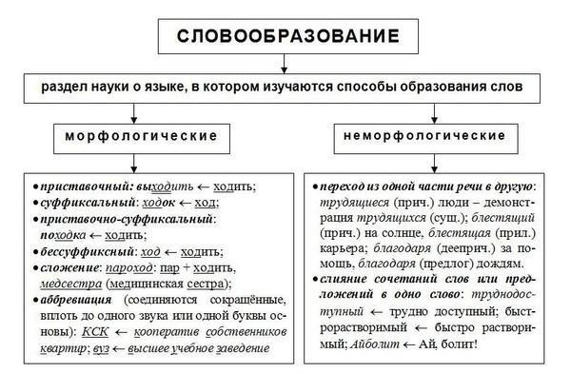

5. Работа с учебником.
– Прочитайте правило с. . Правильно ли мы сформулировали правило?
– Попробуйте повторить правило, не заглядывая в учебник. (Несколько учащихся повторяют правило).
6. Работа со словарем. Слайд 4
«Словообразовательный словарь современного русского языка» 2013 года
Настоящий словарь содержит более 2000 словообразовательных гнезд, которые дают представление о возникновении различных слов и об их морфемной структуре. Для словообразовательного анализа были взяты наиболее употребительные слова современного русского языка и их производные.
Работа со словарем поможет при словообразовательном анализе, разборе слова по составу и усвоении правил русской орфографии.
Задание
Задание:
Образуйте как можно больше слов от слова
СНЕГ

снежный снежинка снеговой подснежник заснежить

снеговик заснеженный
Какой способ словообразования использовали? (суффиксальный, приставочно-суффиксальный)
А можно образовать новые слова от слов из второй строчки? (снеговик, заснеженный)
Мы с вами составили словарную статью словообразовательного словаря.
Все родственные слова, объединённые словом СНЕГ, образуют словообразовательное гнездо.

6. Работа со статьями словообразовательного словаря. Слайды 5-7

Барабан барабанный
барабанчик
барабанщик
барабанить забарабанить
отбарабанить
пробарабанить

Белый беленький
белёсый белесоватый белесоватость
беловатый
беловой беловик
белизна
белить белила
отбелить отбеливать отбеливатель
перебелить перебеливать
подбелить подбеливать подбеливание

Воля волюшка
волевой
вольный вольно
вольность
вольница
вволю вволюшку
безвольный безволье
невольный невольно

неволя неволюшка
невольник
неволить приневолить
привольный привольно
волеизъявление
самовольный самовольно
- Рассмотрите статьи словообразовательного словарика. Похожи ли они на ту, которую составили мы?
- Сколько словообразовательных гнёзд перед вами? Какую информацию можно получить, работая со словарём?
(От какого слова образовано данное, при помощи какой словообразовательной морфемы?
Какое слово является исходным?)

Устно: скажите, какие слова из первой статьи образованы суффиксальным способом?
(барабанный, барабанчик, барабанщик, барабанить)
Скажите, какие слова из первой статьи образованы приставочным способом?
(забарабанить, отбарабанить, пробарабанить)
Можно целиком восстановить, как образовалось слово ОТБАРАБАНИТЬ.
(отбарабанить барабанить барабан)
Этот ряд однородных слов называется словообразовательной цепочкой. Благодаря словообразовательной цепочке очень легко можно выделить все морфемы в словах.

6. Закрепление изученного материала. Слайд 8

Задания: 1. Из второй статьи выпишите слова, образованные приставочным способом.
(отбелить, перебелить, подбелить) - проверить
2. Из третьей статьи выпишите слова, образованные сложением.
(волеизъявление, самовольный) - проверить
3. Как образовано слово ПРИНЕВОЛИТЬ? Попробуйте восстановить всю цепочку от исходного слова ВОЛЯ.
воля неволя неволить приневолить
7. Физминутка. Слайд 9
8. Самостоятельная работа.
Упржнение 715
9. Закрепление изученного материала. Слайд 10. Совместное выполнение задания.
Нажмите ссылку http://files.school-collection.edu.ru/dlrstore/a2138ce0-9d60-45b1-bbd5-0fa60b9c430c /%5BRUS6_118%5D_%5BIM_087%5D.swf, чтобы открыть ресурс.
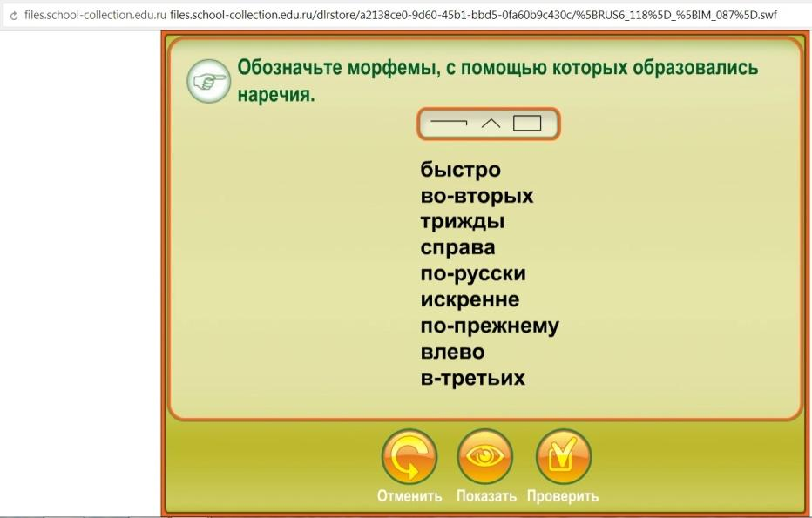

10. Беседе по вопросам: слайд 11
Раздел науки о языке, в котором изучается состав, строение слова – это …(морфемика).
Наименьшая значимая часть слова – это … (морфема).
Общая часть однокоренных слов, выражает их общее лексическое значение родственных слов – это … (корень).
Часть слова, которая может быть определена путем подбора родственных слов – это(корень).
Изменяемая часть слова, которая служит для выражения грамматического значения – это … (окончание).
Значимая часть слова, которая стоит перед корнем и служит для образования новых слов – это … (приставка).
Значимая часть слова, которая стоит после корня и служит для образования новых слов – это … (суффикс).
11. Рефлексия:
Выполнение ТЕСТА (приложение 2). Слайд 12
12. Домашнее задание. Слайд 13
По учебнику: у. 433, учить карточку-памятку.
Приложение 1 .

Приложение 2 .
ТЕСТ
1. Что такое морфема?
1) самостоятельная часть речи
2) наименьшая значимая часть слова
3) неизменяемая часть слова
4) корень слова
2. О какой части слова идёт речь: «Значимая часть слова, стоящая перед корнем и служащая для образования новых слов»?
1) приставка
2) суффикс
3) корень
4) окончание
3. Укажите ряд, в котором все слова однокоренные
1) вода, водитель, водный
2) лес, лесной, лесник
3) гора, горный, гореть
4) вести, приведёт, привет
4. В каком слове нет окончания?
1) тишь
2) озноб
3) выстрел
4) наугад
5. В каком ряду во всех словах выделяется приставка НА-?
1) надрубка, надежда, надувной
2) наблюдение, наибольший, навзрыд
3) наивный, название, наилучший
4) навылет, нависает, нагреть
6. В каком ряду каждое слово состоит из приставки, корня, одного суффикса и окончания?
1) свалка, удивление, весело
2) нависает, страдание, перевяжет
3) связной, перегородка, пришкольный
4) высокий, разлюбил, наклейка
7. Слова какого ряда имеют две приставки?
1) предпосылка, предсказание, предубеждение
2) предрассветный, преподнести, преувеличить
3) предыдущий, предшествовать, предусмотреть
4) предъюбилейный, предполагать, предугадать
8. Укажите слово с двумя суффиксами
1) водяной
2) лесок
3) ленивица
4) львица
9. Какие приставки имеют значение высшей степени качества проявления признака?
1) пре-, сверх-
2) при-, над-
3) пре-, при-
4) над-, пере-
10. Укажите слово с окончанием -ОЙ
1) конвой
2) отбой
3) отвагой
4) открой
10. Выпишите слово, состоящее из двух корней. Из предложений 1-2 выпишите слово, не имеющее окончания.
(1)Пушистые снежинки осторожно ложатся на землю, и она одевается в ослепительный наряд. (2)Побелели дорожки и крыши домов. (3)Под лучами солнца блестят разноцветные искорки инея. (4)На речке среди зарослей камыша темнеет вода.

